ВНИМАНИЕ!
В рамках декады наставничества
ОБЪЯВЛЯЕТСЯ
КОНКУРС
«Эффективное сотрудничество»

(Лучшая пара наставник+молодой педагог
по итогам Декады наставничества)
.

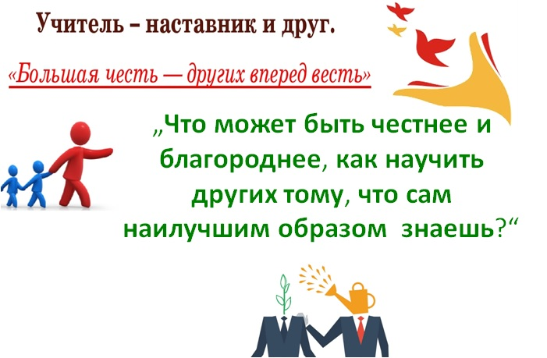
Школьный конкурс
«Эффективное сотрудничество»
(Лучшая пара наставник-молодой педагог
по итогам Декады наставничества)

Критерии оценивания конкурса
- взаимодействие наставника и молодого педагога на уроке, занятии;
- самостоятельность молодого педагога;
- методические приёмы наставника;
- качество самоанализа открытого урока, занятия;
- итоги участия в конкурсе эссе (сумма баллов, полученных наставником и молодым педагогом по итогам конкурса эссе).
- посещаемость открытых занятий
Оценка по каждому из критериев дается по 10-ти бальной системе (от 0 до 10 баллов). В случае отсутствия оценки по одному из критериев, работе по этому критерию присваивается 0 баллов.
Максимально возможное количество баллов - 60.

Оценочный лист
№ | ФИО  наставника, молодого педагога | Критерии | Количество баллов
1. |  | взаимодействие наставника и молодого педагога на уроке, занятии
 |  | самостоятельность молодого педагога
 |  | методические приёмы наставника
 |  | качество самоанализа открытого урока, занятия
 |  | итоги участия в конкурсе эссе (сумма баллов, полученных наставником и молодым педагогом по итогам конкурса эссе)
 |  | посещаемость открытых занятий
 | ИТОГО БАЛЛОВ

